**Инструментальный анализ интонации пациентов с расстройствами шизофренического спектра**

Борисова Виктория Александровна, Колесникова Анна Борисовна

Студентки Московского государственного университета имени М.В. Ломоносова, Москва, Россия

Языковые особенности речи людей с расстройствами шизофренического спектра за рубежом представляют собой интерес для междисциплинарных исследований. В [Compton et al. 2018] коллектив из врачей, лингвистов и программистов измерил у 200 человек – пациентов с шизофренией (с симптомом апросодии и без) и контрольной группы – стандартное отклонение (SD) F0, F1 и F2 гласных, а также интенсивности звуков (согласно [VandenBos 2015: 71], апросодия – отсутствие обычной вариативности в ритме, ударении, частоте основного тона речи, приводящее к монотонной речи). Значимыми оказались различия в разнообразии F0, F1, F2 у группы пациентов с апросодией и контрольной группы. В России изучением речи пациентов с заболеваниями шизофренического спектра занимаются преимущественно психиатры и клинические психологи. В качестве отечественных исследований, проведенных лингвистами, можно упомянуть [Ryazanskaya, Khudyakova 2018], где изучается дискурсивная связность испытуемых с шизофренией. Мы же провели инструментальный (т.е. осуществленный с использованием особого программного обеспечения) фонетический анализ интонации русскоязычных пациентов в сравнении с контрольной группой испытуемых без расстройств шизофренического спектра.

Гипотеза данного исследования заключалась в том, что у испытуемых двух клинических подгрупп интонационное разнообразие (то есть стандартное отклонение в F0) меньше, чем у испытуемых без таких расстройств. Нашими испытуемыми стали юноши в возрасте от 16 до 25 лет. Клиническая группа (n = 9) состояла из пациентов ФГБНУ «Научный центр психического здоровья» с диагнозами F20 «Шизофрения» с манифестным психотическим приступом (n = 3) и F21 «Шизотипическое расстройство» (n = 6) по МКБ-10. Контрольная группа (n = 10) – школьники и студенты образовательных учреждений города Москвы.

Перед прохождением эксперимента все участники подписали информированное согласие на обработку персональных данных. Аудиозапись исследований велась на микрофон Røde NT-USB Mini. Каждый испытуемый смотрел на экране ПК «Фильм о грушах» У. Чейфа (продолжительность – 355 с) и комментировал его вслух.

Мы анализировали комментирование “The Samaritan Scene” – фрагмента фильма, хронологически находящегося в рамках 219-305 с. При определении границ анализируемого отрывка мы не обрывали начатые элементарные дискурсивные единицы, поэтому для некоторых испытуемых длительность фрагмента достигла 90 секунд. К каждой записи в программе Praat [Boersma 2001] мы применили встроенную функцию Pitch listing (диапазон измерений – 60-400 Гц, шаг – 0.01 с), а также использовали визуализацию значений F0 с помощью Speckles. Затем мы вручную удалили невалидные значения: программа могла определить F0 для звуков фильма – например, свиста героя.

Статистические расчеты и визуализация были проведены в программе RStudio с использованием языка программирования R. В таблице 1 отражены значения SD F0 некоторых испытуемых: максимальное, одно из центральных и минимальное для каждой подгруппы.

Таблица 1. Значения SD F0 (контрольная группа – B, E, N; подгруппа F21 – H, O, S; подгруппа F20 – I, L, P)

|  |  |  |  |  |  |  |  |  |  |
| --- | --- | --- | --- | --- | --- | --- | --- | --- | --- |
| Испыт. | B | E | N | H | O | S | I | L | P |
| SD F0 | 29.917 | 18.153 | 9.431 | 17.747 | 9.857 | 6.48 | 17.945 | 12.204 | 8.199 |

На рисунке 1 представлены диаграммы размаха всех испытуемых, упорядоченные по убыванию межквартильного размаха значений F0 (светло-серый – контрольная группа, серый – группа F21, темно-серый – группа F20).

Рисунок 1. Диаграммы размаха F0 для всех испытуемых

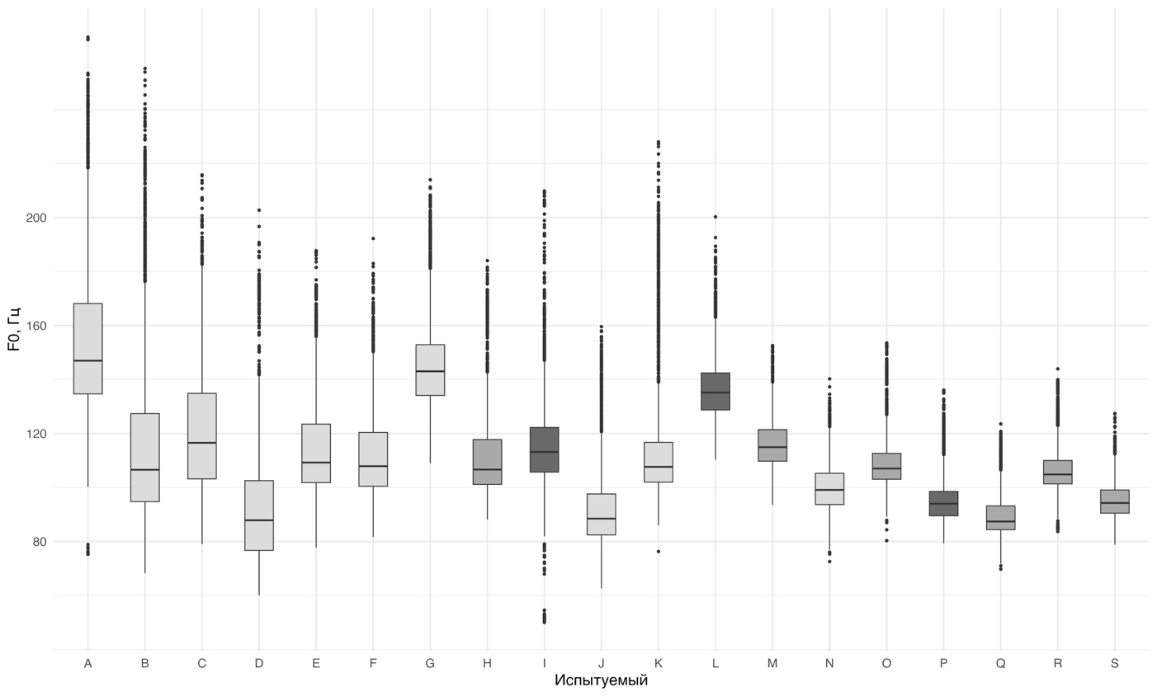

Гипотеза о том, что SD F0 возрастает в порядке F21 ≤ F20 ≤ контрольная группа подтвердилась по результатам применения одностороннего критерия Джонкхиера-Терпстры (JT = 91, p-value < 0.01). После осуществления попарных сравнений по критерию суммы рангов Манна-Уитни с поправкой Беньямини-Хохберга было выявлено, что статистически значимая разница есть только между контрольной группой и группой F21 (MW = 54, p-value < 0.05).

Таким образом, наша гипотеза о большем интонационном разнообразии испытуемых контрольной группы частично подтвердилась. Отсутствие статистически значимой разницы между контрольной группой и группой F20 на данном этапе можно объяснить небольшим размером выборки. В докладе будут проанализированы выборки больших размеров и приведены более подробные статистические расчеты.

**Литература**

Boersma P. Praat, a system for doing phonetics by computer. // Glot International. 2001. № 5(9). P. 341–345.

Compton M.T., Lunden A., Cleary S.D., Pauselli L., Alolayan Y. et al. The aprosody of schizophrenia: Computationally derived acoustic phonetic underpinnings of monotone speech. // Schizophrenia Research. 2018. № 197. P. 392–399.

Ryazanskaya G., Khudyakova M. Analysis of Discourse Macrostructure in Schizophrenia: A Corpus Study. // Neurobiology of Speech and Language. 2018. № 1. P. 35–36.

VandenBos G. R. (Ed.). APA dictionary of psychology (2nd ed.). Washington, 2015.